1. **Техническое задание Китель Форменный мужской синий – 803 шт.:**

Китель синего цвета с центральной бортовой застежкой полуприлегающего силуэта, на подкладке донизу, застегивается до перегиба лацкана на четыре форменные пуговицы диаметром не менее 22 миллиметра. Воротник отложной. Полочки с отрезными боковыми частями, вытачками по талии и внешними накладными передними и боковыми карманами. Карманы с бантовой складкой посередине, на подкладке, с фигурными клапанами, застегивающимися на форменную пуговицу диаметром 14 миллиметров. Спинка состоит из двух частей, внизу шов заканчивается шлицей. Рукава втачные, двухшовные, внизу с двумя форменными морскими пуговицами диаметром 14 миллиметров. По воротнику, лацканам, бортам и низу кителя проложена отделочная строчка на расстоянии 0,7 сантиметра от края. На внешних карманах и клапанах проложены две отделочные строчки: первая – на расстоянии 0,1 - 0,2 сантиметра от края, вторая – на расстоянии 0,5 сантиметра от первой. Наплечные знаки различия нашивные, расположены на кителе: прямоугольные, с трапецевидным верхним краем с полем черного цвета с нашитым металлическими нитками золотистого цвета рисунком-вензелем в виде квадратной петли. Ширина линий 6 мм. Размеры наплечных знаков различия: длинна от 135 до 140 миллиметров, ширина 60 миллиметров.

Ткань: полушерстяная

Состав: шерсть - не менее 45%, полиэстер - не менее 55%

Плотность: не менее 270 г/м.кв.

Подкладка: вискоза - не менее 45%, полиэстер - не менее 55%.

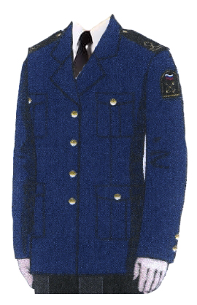

Размеры указаны ниже

Размеры кителя:

|  |  |
| --- | --- |
| **Китель ПАРАДНЫЙ п/ш форменный для мальчиков** |  |
| рост/размер | Всего |
| 40/164 | 2 |
| 42/164 | 2 |
| 42/170 | 2 |
| 42/176 | 10 |
| 44/170 | 4 |
| 44/176 | 15 |
| 44/182 | 5 |
| 44/188 | 10 |
| 46/170 | 12 |
| 46/176 | 42 |
| 46/182 | 10 |
| 48/170 | 20 |
| 48/176 | 64 |
| 48/182 | 48 |
| 48/188 | 12 |
| 48/194 | 2 |
| 50/170 | 20 |
| 50/176 | 44 |
| 50/182 | 36 |
| 50/188 | 12 |
| 50/194 | 2 |
| 52/170 | 12 |
| 52/176 | 48 |
| 52/182 | 17 |
| 52/188 | 12 |
| 52/194 | 2 |
| 54/170 | 12 |
| 54/176 | 53 |
| 54/182 | 26 |
| 54/194 | 2 |
| 56/170 | 20 |
| 56/176 | 48 |
| 56/182 | 14 |
| 56/188 | 13 |
| 58/170 | 10 |
| 58/176 | 42 |
| 58/182 | 12 |
| 58/188 | 10 |
| 60/170 | 10 |
| 60/176 | 30 |
| 60/182 | 22 |
| 60/188 | 11 |
| 62/182 | 1 |
| 62/188 | 1 |
| 64/176 | 1 |
| **ИТОГО** | 803 |